 |  |  |  |  |  |  |  | 年 月 日
団体等の名称
団体活動の概要・目的
代表者 |  | 氏 名 |  |  |  | 住 所 |  |  | 〒
連  絡  先 | 担当者 | 氏 名 |  |  |  | 住 所 |  |  | 〒
連  絡  先 | 電話番号
連  絡  先 | ファクス番号
連  絡  先 | メールアドレス
希望メニュー |  | 番 号 |  |  | メニュー
参加予定人数 |  | 人
希望日時 |  | 年 月 日（ ） 時 分～ 時 分
実施会場 |  | 会場名
 |  | 所在地
テーマを希望する理由及び
詳しく説明を受けたい事項
その他希望形式など
（例）Zoom希望等
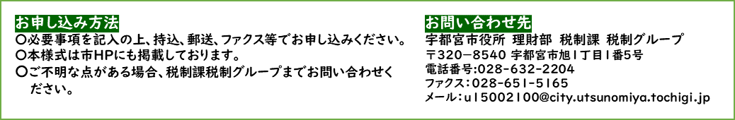
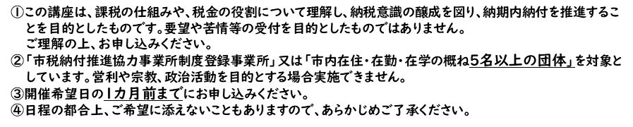
注意事項
「市税出前講座」申込書

